9

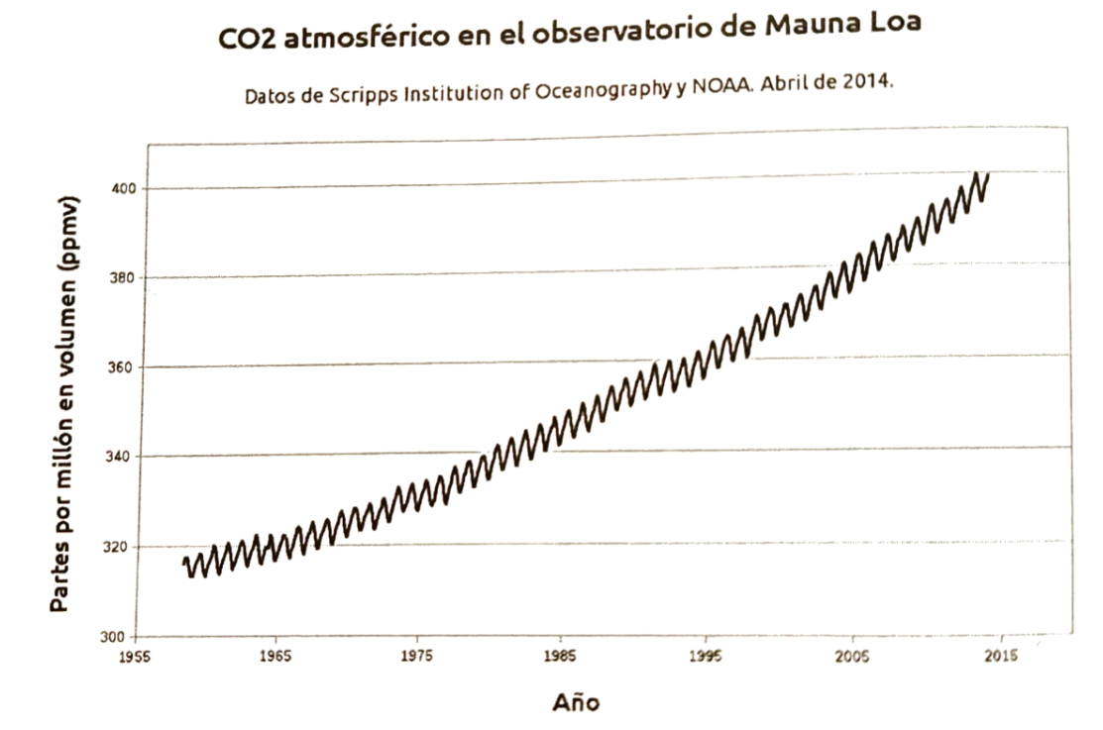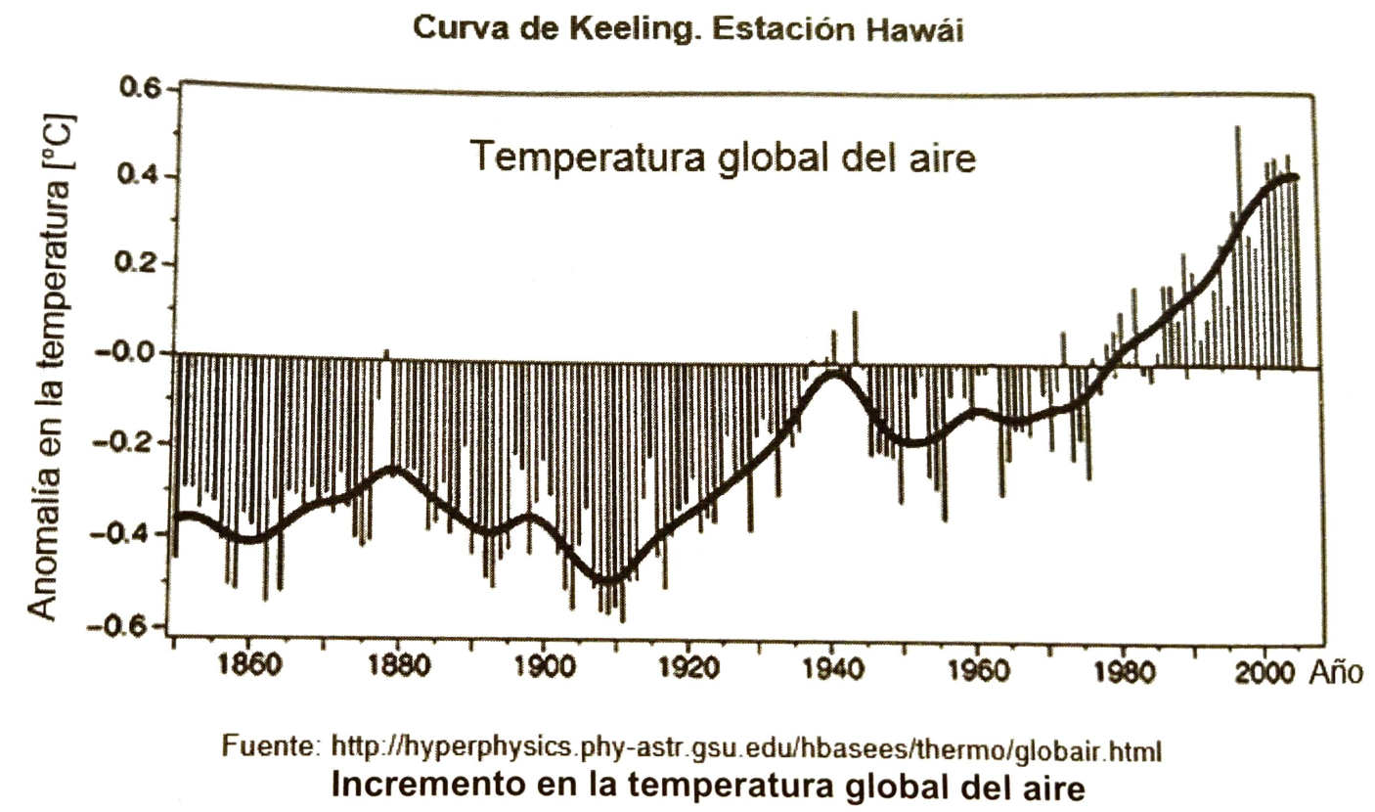

Completa el siguiente enunciado.

Las anomalías ____________ en la temperatura del aire se han presentado desde _____________.

1. positivas, 1980 <— correcta
2. negativas, 1985
3. constantes, 1945
4. positivas, 1910